МИНОБРНАУКИ РОССИИ
Федеральное государственное бюджетное образовательное учреждение
высшего образования
«Волгоградский государственный социально-педагогический университет»
(ФГБОУ ВО «ВГСПУ»)

Институт технологии, экономики и сервиса
Кафедра технологии, экономики образования и сервиса

Творческая работа (разработка учебного элемента)
по дисциплине «Теоретические основы современной дидактики»

на тему: Современные формы организации обучения

Волгоград 2019 г.

Учебный элемент
Тема: Современные формы организации обучения

Содержание:
- История развития форм обучения
- Характеристика современных форм обучения
- Классификация форм организации обучения

Цель: Изучив данный учебный элемент вы сможете:
- уточнить историю развития форм обучения
- рассмотреть характеристику современных форм обучения
- выявить классификацию форм организации обучения

Материально – методическое обеспечение и средства обучения:
- глоссарий основных понятий и терминов…………………………....…3
- структурно - логические схемы и хронологические таблицы…….......5
- краткие сведения из теории ……………………………………........…..9
- рекомендуемая и дополнительная литература …………………....…..21
- задания для самопроверки …………………………………….…..........22
- ключи к выполненным заданиям............................................................26

Глоссарий основных понятий и терминов

Домашняя работа - форма организации обучения выполняется учащимся самостоятельно; она органически связана с классным занятием и его содержанием[1].
Консультации - особый вид вспомогательных учебных занятий, строящийся на основе индивидуального подхода к учащимся и имеющий целью помочь отдельным учащимся лучше понять и усвоить то из ранее пройденного материала, что почему-то ими не было в достаточной степени понято и усвоено в своё время[3].
Конференция - это комплексная форма обобщения результатов, подведения итогов самостоятельной (под руководством учителя) исследовательской деятельности учащихся[3].
Лекция - устное изложение учебного предмета или какой-н. темы, а также запись этого изложения [1].
Олимпиада - это товарищеское соревнование учащихся в выполнении учебных заданий творческого характера (повышенной сложности, занимательных) по тому или иному учебному предмету[4].
Самоподготовка – организованное выполнение домашних заданий в школах-интернатах и группах продлённого под руководством учителя или воспитателя [3].
Семинар - групповые практические занятия под руководством преподавателя в высшем учебном заведении[1].
Урок - это основная форма организации обучения, при которой учитель в течение строго установленного времени (чаще всего 45 минут)[1].
Факультатив – форма организации обучения во внеурочное время, направленная на расширение и углубление знаний, навыков и умений учащихся по учебным предметам в соответствии с их запросами, склонностями и способностями, удовлетворение повышенного интереса к предмету[1].
Форма организации обучения – это внешнее выражение согласованной деятельности учителя и учащихся, осуществляемой в определенном порядке и режиме[5].
Экскурсия - форма организации обучения, при которой учащиеся под непосредственным руководством учителя или самостоятельно, но под его контролем наблюдают, исследуют окружающую действительность или её искусственное воссоздание (музей, оранжерея) в тесной связи с изучаемым программным материалом[4].

Структурно-логические схемы и хронологические таблицы

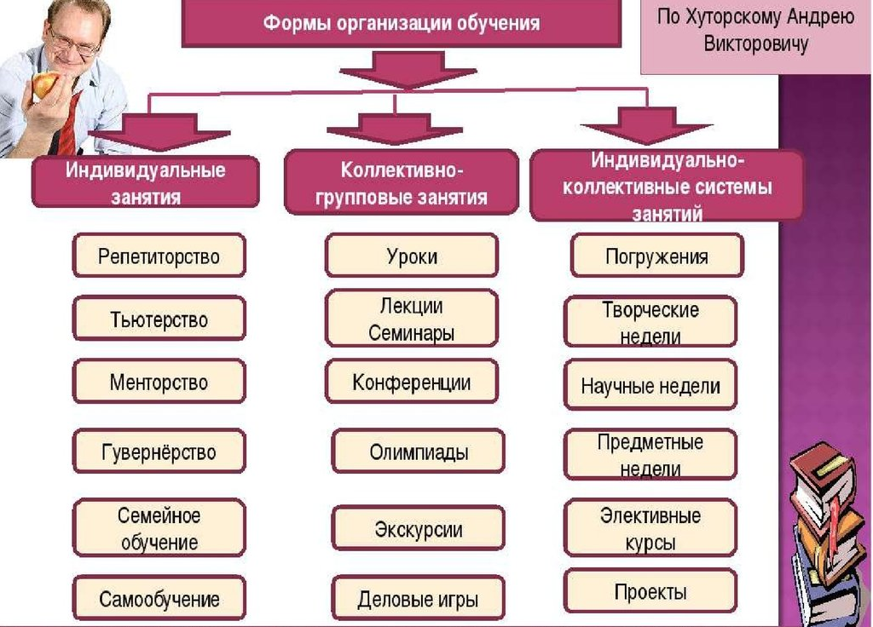Рис. 1. Формы организации обучения [6]

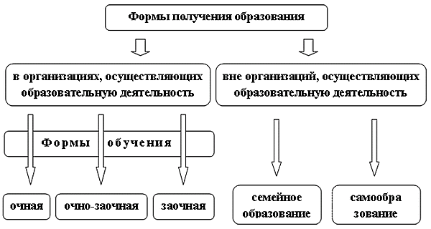
Рис. 2. Формы получения образования [3]
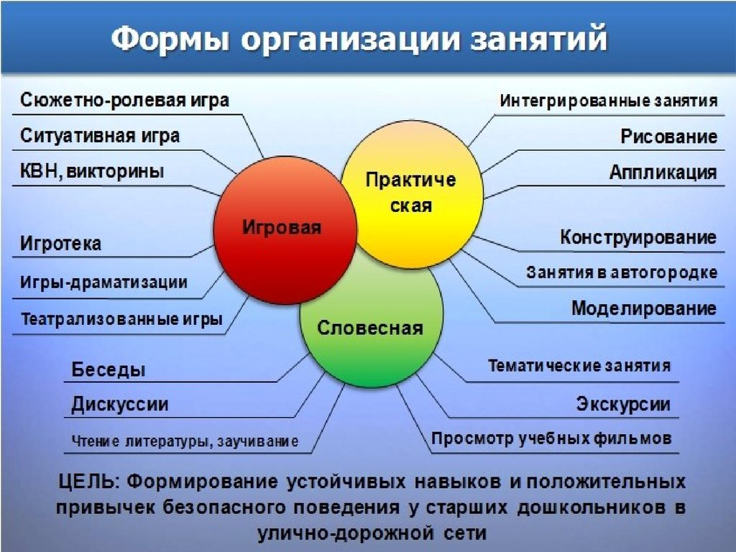
Рис. 3. Формы организации занятий [6]
Таблица 1
Этапы применения различных форм обучения
Период | Отличительная характеристика
Школы древности  (III тыс.лет до н.э) | В школах древности были распространены индивидуальная, а позднее индивидуально-групповая формы организации учебной работы. При индивидуальном обучении учитель учил ученика в его доме (как правило, знатного человека) или в своем. Эта форма организации обучения сохранилась и в последующие периоды истории (в богатых семьях, у представителей отдельных социальных групп) вплоть до наших дней (инд. задание и репетиторство)
Античность и Средневековье  (776г. до н.э - 1520г.) | Оно представляло собой низшую форму группового обучения. Состав учебных групп был непостоянным, дети были разные по возрасту и имели разный уровень интеллектуального развития. Это было не столько объяснительное, сколько индивидуальное, основанное на механическом запоминании обучение. Не были разработаны организационные принципы такого обучения. Поэтому учителю приходилось поочередно объяснять новое содержание, давать индивидуальные задания, опрашивать.
Классно-урочная система обучения  (XVI век) | Является зародышем применяемой ныне классно-урочной системы обучения (учебной работы). Теоретическое обоснование классно-урочной системы, впоследствии развивающейся и совершенствующейся по сегодняшний день, принадлежит чешскому педагогу Я.А. Коменскому Классно-урочную систему развивал Я. Штурм в 1537—1588 гг., будучи ректором школы в Страсбурге, где он поделил учащихся на десять классов. Впоследствии это стало образцом для средних школ. Каждый класс работал в соответствии с подробно разработанной программой и педагогическими принципами, которые строго соблюдались учителями».
Батавская и мангеймская методологии  (ХХв.) | Батавская система учебной работы состояла из двух частей. Первая часть— урочная работа со всем классом, вторая— индивидуальные занятия и оказание помощи учащимся, в ней нуждающимся, или работа учителя со способными, ушедшими вперед в своем развитии. С отстающими учениками работал помощник учителя.  Мангеймская система (от названия города Мангейм, Германия) представляла собой классно-урочную систему организации обучения. Но распределяли учеников по классам, исходя из уровня их учебных способностей и интеллектуального развития.
XX век и система индивидуализированного обучения  (Начало XXв.) | В 1905 г. в США появляется система индивидуализированного обучения, примененная в школьной практике г. Далтон (штат Массачусетс) учительницей Еленой Паркхерст. Система получила впоследствии название далтон-плана. Были и другие названия - лабораторная система, система мастерских, так как занятия с учащимися проводились индивидуально в учебных кабинетах, лабораториях, мастерских, библиотеках. Ставилась цель создать каждому ученику возможности индивидуальной учебной работы, исходя из его способностей, умственных возможностей, темпа работы. Коллективная работа проводилась один час в день — остальное время отводилось на индивидуальную, т.е. уроки заменялись индивидуальной работой по разработанным учителем заданиям. Деятельность учителя по объяснению нового материала отменялась.
Проектная методика  (первая четверть XXв.) | Учебная работа заменялась организацией практической деятельности учащихся. Учащимся предлагалась разработка проектов промышленного или бытового назначения, вокруг которых и строилась их учебно-познавательная деятельность. Авторы «метода проектов» исходили из того, что работая над схемами, чертежами, производя соответствующие расчеты, учащиеся освоят большие объемы знаний из разных наук школьного цикла.
Лекции и семинары | Лекционно-семинарская система появилась вместе с зарождением университетского образования. Она представлена лекциями, семинарами, практическими и лабораторными занятиями, консультациями и практикой по специальности. Для ее применения необходим изначальный достаточный опыт учебно-познавательной деятельности, сформированность общенаучных навыков, умений самостоятельного приобретения знаний.
Формы в современной школе | В современной школе широко распространены и такие формы, как лекция, семинарские занятия, экскурсии, занятия в учебных мастерских,, формы трудового и производственного обучения, практикумы, дополнительные занятия, формы внеклассной учебной работы (кружки, научные общества, студии, конференции, олимпиады, конкурсы, викторины), домашняя учебная работа, собеседования, консультации, инструктажи, зачеты и экзамены. Они обеспечивают организацию коллективной, групповой и индивидуальной работы с учащимися.

Краткие сведения из теории

1. История развития форм обучения
Организация обучения в древних школах (Китай, Египет, Греция) были распространены индивидуальная, а позднее индивидуально-групповая формы организации учебной работы. При индивидуальном обучении учитель учил ученика в его доме (как правило, знатного человека) или в своем. Эта форма организации обучения сохранилась и в последующие периоды истории (в богатых семьях, у представителей отдельных социальных групп) вплоть до наших дней: в семье, в практике учебных заведений (индивидуальные занятия по музыке, в художественных мастерских, по отдельным видам спорта, консультации, репетиторство). Но при всех достоинствах оно обеспечивало обучение малого количества детей, в то время как развитие общества требовало значительного количества образованных людей [6].
Античность и Средневековье. Изменение социальных условий, задач и содержания обучения; повлекли за собой и изменение форм обучения. Так, уже в античное время и особенно в период средневековья появляется индивидуально-групповое обучение. Оно представляло собой низшую форму группового обучения. Состав учебных групп был непостоянным, дети были разные по возрасту и имели разный уровень интеллектуального развития. Это было не столько объяснительное, сколько индивидуальное, основанное на механическом запоминании обучение. Не были разработаны организационные принципы такого обучения. Поэтому учителю приходилось поочередно объяснять новое содержание, давать индивидуальные задания, опрашивать. Естественно, что основное время отводилось на индивидуальную работу, после которой следовал строгий педагогический опрос каждого ученика. Подобная организация обучения не была регламентирована во времени. Дети могли посещать школу в любое время года и светового дня. Школа не обеспечивала массового обучения детей и давала ученикам лишь элементарные навыки чтения, письма, счета. В школьной практике еще отсутствовали эффективные формы и принципы группового обучения.
XVI век и классно-урочная система обучения. Появление новой формы организации группового (коллективного) обучения детей относят к XVI веку, которая является зародышем применяемой ныне классно-урочной системы обучения (учебной работы). Теоретическое обоснование классно-урочной системы, впоследствии развивающейся и совершенствующейся по сегодняшний день, принадлежит чешскому педагогу Я.А. Коменскому (XVII в.). Иной точки зрения на историю развития классно-урочной системы придерживается известный польский дидакт В. Оконь: «В истории просвещения в наиболее ранней системе организации коллективного обучения была классно-урочная система[6].
Батавская и мангеймская методологии. Понятно, что возникшая и примененная в школах Англии и Индии белл-ланкастерская система взаимного обучения не могла обеспечить достаточного уровня подготовки детей и в дальнейшем не получила широкого распространения. Несовершенство системы взаимного обучения, работающей в основном на «среднего» ученика, и осознанная потребность учета в обучении индивидуальных умственных возможностей детей обозначили поиск новых организационных форм обучения. Так в начале XX в. появилась новая форма избирательного обучения, представленная батавской системой в США и мангеймской системой в Европе. Батавская система учебной работы состояла из двух частей. Первая часть— урочная работа со всем классом, вторая— индивидуальные занятия и оказание помощи учащимся, в ней нуждающимся, или работа учителя со способными, ушедшими вперед в своем развитии. С отстающими учениками работал помощник учителя. Мангеймская система (от названия города Мангейм, Германия) представляла собой классно-урочную систему организации обучения. Но распределяли учеников по классам, исходя из уровня их учебных способностей и интеллектуального развития.
XX век и система индивидуализированного обучения. Начало XX в. обозначено поиском новых форм, развивающих активность школьников в их самостоятельной учебной работе. В 1905 г. в США появляется система индивидуализированного обучения, примененная в школьной практике г. Далтон (штат Массачусетс) учительницей Еленой Паркхерст. Система получила впоследствии название далтон-плана. Были и другие названия — лабораторная система, система мастерских, так как занятия с учащимися проводились индивидуально в учебных кабинетах, лабораториях, мастерских, библиотеках. Ставилась цель создать каждому ученику возможности индивидуальной учебной работы, исходя из его способностей, умственных возможностей, темпа работы. Коллективная работа проводилась один час в день — остальное время отводилось на индивидуальную, т.е. уроки заменялись индивидуальной работой по разработанным учителем заданиям. Деятельность учителя по объяснению нового материала отменялась. Учитель выполнял общие организационные функции, оказывал учащимся при необходимости помощь. Общего плана занятий не было. Проектная методика[6].
В США в первой четверти XX в. возникает проектная система обучения, второе название которой «метод проектов». Предполагалось, что она обеспечит большую самостоятельность учащихся в учебном процессе. Учебная работа заменялась организацией практической деятельности учащихся. Учащимся предлагалась разработка проектов промышленного или бытового назначения, вокруг которых и строилась их учебно-познавательная деятельность. Авторы «метода проектов» исходили из того, что работая над схемами, чертежами, производя соответствующие расчеты, учащиеся освоят большие объемы знаний из разных наук школьного цикла. Естественно, осуществлялась их интеграция и систематизация. Как самостоятельная форма учебной работы такая система, конечно, не могла обеспечить системного, поступательного накопления знаний; их содержательности, глубины и научности; развивающей и воспитывающей функций.
Лекции и семинары. Лекционно-семинарская система появилась вместе с зарождением университетского образования. Она представлена лекциями, семинарами, практическими и лабораторными занятиями, консультациями и практикой по специальности. Для ее применения необходим изначальный достаточный опыт учебно-познавательной деятельности, сформированность общенаучных навыков, умений самостоятельного приобретения знаний.
В 50-60-е годы XX в. американский профессор Ллойд Трамп предпринял попытку модификации лекционно-семинарской системы для использования ее в школьной практике. Ставилась задача максимально использовать возможности индивидуального обучения за счет модификаций форм его организации[6].
Формы в современной школе.В современной школе широко распространены и такие формы, как лекция, семинарские занятия, экскурсии, занятия в учебных мастерских,, формы трудового и производственного обучения, практикумы, дополнительные занятия, формы внеклассной учебной работы (кружки, научные общества, студии, конференции, олимпиады, конкурсы, викторины), домашняя учебная работа, собеседования, консультации, инструктажи, за-
четы и экзамены. Они обеспечивают организацию коллективной, групповой и индивидуальной работы с учащимися. Обобщая изложенное, отметим, что в современной дидактике представлены и имеют организационное оформление индивидуальное обучение, классно-урочная система и лекционно-семинарская система. Различные формы обучения и его организации постоянно взаимодействуют с системами обучения, в частности с классно-урочной системой [5].

2. Классификация современных форм обучения
Деятельность учащихся по усвоению содержания образования осуществляется в разнообразных формах обучения, характер которых обусловлен различными факторами: целями и задачами обучения; количеством учащихся, охваченных обучением; особенностями отдельных учебных процессов; местом и временем учебной работы учащихся; обеспеченностью учебниками и учебными пособиями и т. д.
Форма организации обучения - это внешнее выражение согласованной деятельности учителя и учащихся, осуществляемой в определенном порядке и режиме.
В современной дидактике организационные формы обучения подразделяются на общие и конкретные. Общих форм организации обучения три: фронтальная, групповая и индивидуальная. К конкретным (частным) формам организации обучения относятся: урок, учебная экскурсия, домашняя работа учащихся, факультативные занятия, занятия в учебно-производственных мастерских и некоторые другие[3].
Рассмотрим общие формы организации обучения. При фронтальной форме работы учитель управляет учебно-познавательной деятельностью всего класса, работающего над единой задачей. Он организует сотрудничество учащихся и определяет единый для всех темп работы. Педагогическая эффективность фронтальной работы во многом зависит от умения учителя держать в поле зрения весь класс и при этом не упускать из виду работу каждого ученика. Ее результативность повышается, если учителю удается создать атмосферу творческой работы, поддерживать внимание и активность школьников. Однако фронтальная работа не учитывает индивидуальные различия учащихся. Она ориентирована на среднего ученика, поэтому отдельные учащиеся отстают от заданного темпа работы, а другие – опережают и вынужденно бездействуют[5].
При групповой форме организации обучения учитель управляет учебно-познавательной деятельностью отдельных групп учащихся класса (их называют также малыми группами).
Индивидуальная форма организации обучения не предполагает их непосредственного контакта с другими учениками. По сути это самостоятельное учащимися заданий, которые могут быть различными (индивидуально подобранными для каждого ученика), так и одинаковыми для всего класса. С этой целью могут применяться специально разработанные карточки.
В том случае, если учитель уделяет внимание нескольким ученикам на уроке в то время, когда другие работают самостоятельно, то такую форму обучения называют индивидуализированно-групповой[3].
Рассмотренные общие организационные формы обучения применяются, как правило, в комплексе, чередуясь на одном уроке.
Иногда говорят о коллективной форме организации обучения. Но ни фронтальная, ни групповая формы обучения не являются на самом деле коллективными, хотя их и пытаются представить таковыми. Так, при фронтальной работе почти исключается сотрудничество и товарищеская взаимопомощь, распределение обязанностей и функций. Но и не всякая групповая работа является коллективной. По утверждению X.Й. Лийметса, коллективная работа, возникает только на основе дифференцированной групповой работы и имеет следующие признаки:
1) класс (группа) осознает коллективную ответственность за выданное учителем задание и получает за его выполнение соответствующую социальную оценку;
2) организация выполнения задания осуществляется самим классом (группой) под руководством учителя;
3) действует такое разделение труда, которое учитывает интересы и способности каждого ученика в и позволяет каждому лучше проявить себя в общей деятельности;
4) есть взаимный контроль и ответственность каждого перед классом и группой.
По мнению В.К. Дьяченко, коллективное обучение – это такое обучение, при котором коллектив обучает и воспитывает каждого своего члена и каждый член коллектива активно участвует в обучении и воспитании своих товарищей по совместной учебной работе[2].

3. Характеристика форм организации обучения
Основные и вспомогательные формы организации обучения в современной школе:
К основным формам организации обучения относятся: урок, учебная экскурсия, домашняя учебная работа учащихся, самоподготовка.
К вспомогательным формам организации обучения относятся: факультативные, стимулирующие и поддерживающие занятия, консультации, олимпиады по учебным предметам, конференции учащихся, предметные недели (декады), занятия в кружках, секциях и клубах по интересам и т. п.
Организационные формы обучения классифицируются по различным критериям.
- По количеству охваченных учеников выделяется индивидуальное, групповое, фронтальное обучение.
- По месту учебы различают школьные, внешкольные формы и экстернат. К первым относятся школьные уроки, работа на пришкольном опытном участке, консультации, кружковые занятия и т.д., к внешкольным - домашняя самостоятельная работа, экскурсии, занятия на природе и т.д. А экстернат - это особая форма, предполагающая самостоятельное обучение с последующей сдачей экзаменов для получения свидетельства об образовании.
- По длительности обучения различают формы, регламентируемые педагогами, родителями, самими учениками. Среди форм, регулируемых школой и педагогами, — классический урок (45 мин), укороченное занятие (30—35 мин), а также уроки «без звонков» произвольной длительности.
Наибольшее распространение как в нашей стране, так и за рубежом получила классно-урочная система обучения, которую отличают следующие особенности:
- постоянный состав учеников примерно одного возраста и уровня подготовленности (класс);
- работа в каждом классе в соответствии с годовым планом (планирование обучения);
- учебный процесс осуществляется в виде отдельных взаимосвязанных, следующих одна за другой частей (уроков);
- каждый урок посвящается только одному предмету (монизм);
- постоянное чередование уроков (расписание);
- руководящая роль учителя (педагогическое управление);
- различные виды и формы познавательной деятельности учащихся (вариативность деятельности)[5].
Классно-урочная форма имеет ряд преимуществ по сравнению с другими формами, в частности индивидуальной:
- она отличается более строгой организационной структурой;
- она экономна, поскольку один учитель работает одновременно с большой группой учеников;
- создает благоприятные предпосылки для взаимообучения, коллективной деятельности, соревновательности, воспитания и развития школьников.
Вместе с тем данная форма не лишена недостатков, снижающих ее эффективность, главный среди которых - опора (ориентация) на «среднего» ученика и почти полное отсутствие возможности осуществления индивидуальной учебно-воспитательной работы[3].
Основные формы организации обучения :
Урок - это основная форма организации обучения, при которой учитель в течение строго установленного времени (чаще всего 45 минут) осуществляет руководство познавательной и практической деятельностью постоянной группы учащихся (класса), сочетая фронтальную, индивидуальную и групповую работу.
Урок остается основной формой организации обучения в современной школе. Причина «живучести» урока заключается в том, что эта форма организации обучения весьма выгодна экономически, так как при массовости охвата учащихся обеспечивает организационную чёткость и непрерывность процесса обучения[3].
Учебная экскурсия (см. дальше) – форма организации обучения, при которой учащиеся под непосредственным руководством учителя или самостоятельно, но под его контролем наблюдают, исследуют окружающую действительность или её искусственное воссоздание (музей, оранжерея) в тесной связи с изучаемым программным материалом.
Домашняя работа учащихся (см. дальше) выполняется учащимся самостоятельно; она органически связана с классным занятием и его содержанием.
Виды домашней работы разнообразны, из них основными являются: заучивание объясняемого на уроках материала по учебным и другим вспомогательным литературным источникам; выполнение письменных и устных упражнений; решение задач; проведение опытов; написание сочинений; изготовление моделей и чертежей; составление различных схем и диаграмм; собирание экспонатов (коллекций, гербариев) и др.
Самоподготовка – организованное выполнение домашних заданий в школах-интернатах и группах продлённого под руководством учителя или воспитателя.
Преимущества самоподготовки:
а) она проходит в продуктивные для самостоятельной работы часы (обычно после отдыха или прогулки);
б) учащиеся могут обратиться за помощью к педагогу;
в) можно организовать взаимоконтроль, взаимопомощь.
Однако самоподготовка не лишена недостатков:
а) возможно списывание и подсказки, порождающие иждивенческие настроения отдельных учащихся;
б) выполнившие задание, как правило, находятся в том же помещении, что и другие (мешают, вызывают торопливость);
в) усложняется процесс подготовки устных заданий.
Вспомогательные формы организации обучения:
Факультативные занятия – форма организации обучения во внеурочное время, направленная на расширение и углубление знаний, навыков и умений учащихся по учебным предметам в соответствии с их запросами, склонностями и способностями, удовлетворение повышенного интереса к предмету[8].
Факультативные занятия являются одной из основных форм дифференциации обучения в современной школе. В этом плане их значение возросло после Декрета Президента Республики Беларусь от 17 июля 2008 г. № 15 «Об отдельных вопросах общего среднего образования», которым было отменено профильное обучение.
Группы для проведения факультативных занятий комплектуются из учащихся одного класса или параллельных классов в количестве не менее 5 учащихся в городских населённых пунктах и не менее 3 в сельских населённых пунктах. Учащиеся посещают факультативные занятия добровольно, на основании заявлений их законных представителей, но состав факультативных групп остаётся стабильным в течение года.
Стимулирующие занятия – проводятся во внеурочное время с наиболее способными, хорошо успевающими учениками.
На стимулирующих занятиях решаются задачи повышенной трудности, обсуждаются научные проблемы, выходящие за рамки обязательной программы, даются рекомендации по самостоятельному освоению интересующих вопросов, осуществляется подготовка школьников к участию в олимпиадах и конференциях.
Поддерживающие занятия – проводятся во внеурочное время с целью восполнения у учащихся пробелов в знаниях, умениях и навыках.
Стимулирующие и поддерживающие занятия проводятся по мере необходимости при наполняемости групп не менее 3 учащихся.
Консультации – особый вид вспомогательных учебных занятий, строящийся на основе индивидуального подхода к учащимся и имеющий целью помочь отдельным учащимся лучше понять и усвоить то из ранее пройденного материала, что почему-то ими не было в достаточной степени понято и усвоено в своё время[9].
Консультации проводятся эпизодически, по мере необходимости. Различают текущие, тематические и обобщающие консультации (последние организуются, например, при подготовке к экзаменам). Консультации в школе обычно групповые, но не исключаются и индивидуальные консультации. Иногда в школах практикуется выделение специального дня консультаций.
Олимпиада – это товарищеское соревнование учащихся в выполнении учебных заданий творческого характера (повышенной сложности, занимательных) по тому или иному учебному предмету.
Олимпиада способствует проверке качества теоретической и практической подготовки учащихся, стимулирует их к более активной работе по усвоению знаний и умений, содействует выявлению одарённых учащихся.
Конференция учащихся – это комплексная форма обобщения результатов, подведения итогов самостоятельной (под руководством учителя) исследовательской деятельности учащихся. Характерная черта конференции – подготовка и чтение учащимися докладов, сообщений. Ученические конференции могут проводиться по различным учебным предметам и в то же время далеко выходить за рамки учебных программ.
Конференция имеет, как правило, тематический характер. Ее задача – привлечь внимание как можно большего числа учащихся к изучаемой учебной проблеме, теме. Поэтому тема конференции должна быть не только актуальной, но и интересной, доступной для большинства учащихся[1].
Учебная экскурсия и домашняя учебная работа.
Учебная экскурсия - форма организации обучения, при которой учащиеся под непосредственным руководством учителя или самостоятельно, но под его контролем наблюдают, исследуют окружающую действительность или её искусственное воссоздание (музей, оранжерея) в тесной связи с изучаемым программным материалом.
Для этой формы организации обучения характерны высокая степень самостоятельности учащихся, наглядность и предметность в обучении, связь обучения с жизнью. На экскурсиях школьники учатся целенаправленно наблюдать и анализировать под руководством учителя или специалиста факты, явления в их взаимосвязи и взаимодействии, сравнивать их, обобщать, делать выводы. Экскурсии во многом способствуют задачам развития у учащихся познавательного интереса, эстетических качеств.
Домашняя учебная работа выполняется учащимся самостоятельно; она органически связана с классным занятием и его содержанием.
Виды домашней работы разнообразны, из них основными являются: заучивание объясняемого на уроках материала по учебным и другим вспомогательным литературным источникам; выполнение письменных и устных упражнений; решение задач; проведение опытов; написание сочинений; изготовление моделей и чертежей; составление различных схем и диаграмм; собирание экспонатов (коллекций, гербариев) и др.
Чтобы не перегружать учащихся домашними заданиями, их целесообразно строить по принципу «минимум-максимум». Задания-минимум обязательны для всех. Задания-максимум необязательны, рассчитаны на учеников, интересующихся предметом, имеющих к нему склонность[4].
Задания для самопроверки
Тест
1.Этап планирования урока включает в себя такие взаимосвязанные стадии, как…
а. разработка дидактического аппарата
б. установление структуры урока с проработкой учебных ситуаций
в. определение целей урока
г. проведение педагогической диагностики
2. Закрепление как этап урока включает в себя…
а. специальные задания после объяснения материала
б. разъяснение основных идей учебного материала
в. выработку умений применения знаний
г. воспроизведение учебного материала
3.Классно-урочную систему теоретически обосновал…
а. Я.А. Коменский
б. К.Д. Ушинский
в. Дж. Локк
г. А. Дистерверг
4. Внешнее выражение согласованной деятельности учителя и учащихся, осуществляемой в установленном порядке и определенном режиме, – это…
а. процесс обучения
б. метод обучения
в. форма организации обучения
5. Учебное занятие на старшей ступени обучения в форме коллективного обсуждения изучаемых вопросов – это …
а. семинар
б. факультатив
в. консультация
г. конференция
6. Форма организации обучения, позволяющая изучать явления и процессы в естественных условиях, – это …
а. учебная экскурсия
б. практическое занятие
в. лабораторное занятие
г. дополнительное занятие
7. Форма организации обучения, используемая для отработки практических умений и навыков, - это …
а. практикум
б. учебная конференция
в. курс по выбору
г. предметный урок
8. Внеурочная форма организации обучения, направленная на формирование навыков самостоятельной работы, – это …
а. домашняя работа
б. экскурсия
в. семинар
г. консультация
9. По количеству учащихся и по особенностям взаимодействия учителя и учащихся выделяются формы организации обучения: индивидуальная, групповая и …
а. фронтальная
б. бригадная
в. индивидуально-групповая
г. классно-урочная
10. К типам уроков, выделяемых в педагогике, не относится …
а. деловая игра
б. комбинированный урок
в. урок изучения нового материала
г. урок обобщения и систематизации знаний
Кроссворд
 |  |  |  |  |  |  |  |  |  |  |  |  |  |  |  |  | ⁷
 | ¹
 |  |  |  |  |  |  |  |  | ⁵ |  |  |  | ⁹
 |  |  | ³ |  | ⁴
² |  |  |  |  |  |  |  |  | ⁸
 |  |  |  |  | ⁶
 |  |  |  |  |  |  | ¹⁰
По горизонтали:
2. - организованное выполнение домашних заданий в школах-интернатах и группах продлённого под руководством учителя или воспитателя.
5. - коллективная поездка куда-нибудь, посещение чего-нибудь с образовательной или увеселительной целью.
6. - групповые практические занятия под руководством преподавателя в высшем учебном заведении
10. - форма организации обучения во внеурочное время, направленная на расширение и углубление знаний, навыков и умений учащихся по учебным предметам в соответствии с их запросами, склонностями и способностями, удовлетворение повышенного интереса к предмету.

По вертикали :
1. - это внешнее выражение согласованной деятельности учителя и учащихся, осуществляемой в определенном порядке и режиме.
3. - это комплексная форма обобщения результатов, подведения итогов самостоятельной (под руководством учителя) исследовательской деятельности учащихся.
4. - особый вид вспомогательных учебных занятий, строящийся на основе индивидуального подхода к учащимся и имеющий целью помочь отдельным учащимся лучше понять и усвоить то из ранее пройденного материала, что почему-то ими не было в достаточной степени понято и усвоено в своё время.
7. - устное изложение учебного предмета или какой-н. темы, а также запись этого изложения.
8. - это товарищеское соревнование учащихся в выполнении учебных заданий творческого характера (повышенной сложности, занимательных) по тому или иному учебному предмету.
9. - это основная форма организации обучения, при которой учитель в течение строго установленного времени (чаще всего 45 минут).

Рекомендуемая и дополнительная литература

1. Гребенюк О.С., Гребенюк Т.Б. Теория обучения.- М., Изд- во ВЛАДОС-ПРЕСС, 2003.- 384 с.
2. Загвязинский В.И. - Теория обучения: Современная интерпретация: Учеб. пособие для студ. высш. пед. учеб. заведений. - М.: Издательский центр «Академия», 2001. - 192 с.
3. Ибрагимов Г.И. Формы организации обучения: теория, история, практика. Казань, 1998.
4. Куриленко Л.В. - Активизация познавательной деятельности школьников в условиях инновационных образовательных процессов: Учебное пособие. Самара: Изд-во «Самарский университет»,1998. - 95 с.
5. Махмутов М.И. Современный урок. М., 1975.
6. Махмутов М.И. Проблемное обучение. Основные вопросы теории. М., 1975.
7. Пидкасистый П.И., Портнов М.Л. - Искусство преподавания. Второе издание. Первая книга учителя. - М.: Педагогическое общество России, 1999. - 212 с.
8. Сериков В.В. Образование и личность. М., 1999.
9. Ситаров В.А. - Дидактика: Учеб. Пособие для студ. высш. пед. учеб. заведений / Под ред. В.А. Сластенина. - М.: Издательский центр «Академия», 2002. - 368 с.
10. Педагогика: педагогические теории, системы, технологии: П 24 Учеб. для студ. высш. и сред. Учеб. заведений / С.А. Смирнов, И.Б. Котова, Е.Н. Шиянов и др.; Под ред. С.А. Смирнова - 3-е изд., испр. и доп. - М.: Издательский центр «Академия», 1999. - 512 с.

Ключи к выполненным заданиям
Тест:
1.а,б,в
2.а,в,г
3.а
4.в
5.а
6.а
7.а
8.а
9.а
10.а
Кроссворд:
По горизонтали: | По вертикали:
2. самоподготовка  5. экскурсия  6. семинар  10. факультатив | 1. форма (обучения)  3. конференция  4. консультация  7. лекция  8. олимпиада  9. урок

 |  |  |  |  |  |  |  |  |  |  |  |  |  |  |  | ⁷л
 |  |  |  |  |  |  |  |  |  |  |  |  |  |  |  | е
 |  |  |  |  |  |  |  |  |  |  |  |  |  |  |  | к
 |  |  |  |  |  |  |  |  |  |  |  |  |  |  |  | ц
 | ¹ф |  |  |  |  |  |  |  |  |  |  |  |  |  |  | и
 | о |  |  |  |  |  |  | ⁵э | к | с | к | ⁹у | р | с | и | я
 | р |  |  |  |  |  |  |  |  |  |  | р
 | м |  | ³к |  | ⁴к |  |  |  |  |  |  | о
²с | а | м | о | п | о | д | г | ⁸о | т | о | в | к | а
 |  |  | н |  | н |  |  | л
 |  |  | ф |  | ⁶с | е | м | и | н | а | р
 |  |  | е |  | у |  |  | м
 |  |  | р |  | л |  |  | п
 |  |  | е |  | ь |  |  | и
 |  |  | н |  | т |  | ¹⁰ф | а | к | у | л | ь | т | а | т | и | в
 |  |  | ц |  | а |  |  | д
 |  |  | и |  | ц |  |  | а
 |  |  | я |  | и
 |  |  |  |  | я

